Ime i prezime: _____________________razred: ____ datum:_______
4.5. ESTERI
Odgovori na pitanja.
Napiši drugi naziv za metansku kiselinu.
________________________________________________________
Što je zajedničko cvijeću , voću i parfemima ?
________________________________________________________
ZAPAMTI !
Esteri su također organski spojevi sa kisikom.
Mogu biti prirodnog podrijetla ili sintetizirani u laboratoriju.
Prepoznajemo ih po karakterističnoj esterskoj skupini −COO−.
Esteri u laboratoriju dobivaju reakcijom iz alkohola i karboksilnih kiselina.
Esteri imaju specifičan , a često i ugodan miris.
Nalaze se u sastavu voća i cvijeća.
Koriste se u kozmetičkoj i prehrambenoj industriji.
TABLICA 1. Imena i mirisi nekih estera
Ime estera | Karakterističan miris
etil-butanoat | 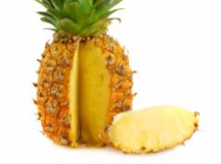 ananas
metil-butanoat | 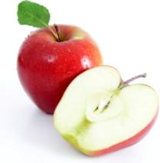 jabuka
etil-heksanoat | 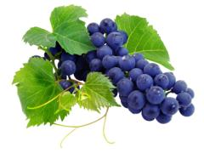 grožđe
etil-metanoat | rum

Osim u kozmetičkoj i prehrambenoj industriji , esteri se upotrebljavaju kao otapala za lakove , kao univerzalna ljepila i kao važna sirovina u industriji umjetnih vlakana.
Mnogi su biološki važni spojevi , poput masti i ulja, po kemijskom stastavu esteri.
ZANIMLJIVOST
Poznati ester je NITROGLICERIN.
To je EKSPLOZIVNA tekućina.
Alfred Nobel je upotrijebio nitroglicerin za pripravu DINAMITA.
Nitroglicerin se rabi i u medicinske svrhe u obliku TABLETA ili OTOPINA.

Ime i prezime: ______________________razred: ____ datum: ______
Provjeri svoje znanje.
Dopuni rečenice.
Esteri se dobivaju reakcijom alkohola i
____________________________________________________ .
( karboksilnih kiselina / masti i ulja )
Estere prepoznajemo po skupini ________________________ .
( −COO− / −COOH )
Esteri su tvari koje imaju ________________________ miris.
( ugodan / neugodan )
Esteri se koriste u kozmetičkoj i ______________________ industriji.
( prehrambenoj / automobilskoj )
Masti i ulja su po kemijskom sastavu ______________________ .
( alkoholi / esteri )

